### **Exercise 02 — Seminar (Семинар)**

Определение постоянных участников:

1. Ведущий - franchel
2. Делопроизводитель - mirmulnb

### **Протокол семинара**

Рекомендации к семинару:

1. Ведущий объявляет очередной вопрос для достижения целей семинара (п.1).
2. Участники отбирают предложения мозгового штурма. Обсуждают, предоставляют аргументы за и против.
3. При расхождении мнений применяйте голосование или расчет с помощью весовых коэффициентов.
4. После получения результата участники выявляют функции, которые следует выполнять ролям пользователей для выполнения системой бизнес-требований (достижения системой бизнес-целей системы).
5. Для определения решений применяйте материал, разработанный в предыдущих проектах, в том числе каталог стейкхолдеров, луковую и контекстную диаграммы и пр.

Определить цели семинара как выявление следующего:

1. Бизнес-требования;

Из множества вариантов бизнес требований предложенных в документе ex01_DEL_brainstorming.docx, в ходе проведения семинара мы пришли к консенсусу о том что наиболее правильно сформулированное бизнес-требования к нашей системе - предоставление возможности компании, которая основала стартап вести деятельность по доставке товаров из пункта А в пункт Б и достигнуть объема заказов 10000 в день или 2000 долларов в день за 6 месяцев.

### Роли системы и их проблемы as is;

Для каждой рассмотренной роли в предыдущем документе, мы подготовили решение удовлетворяющее всех участников собрания:

| № | Проблемы as is в системе | Выдвинутые предложения | Решение |
| --- | --- | --- | --- |
| 1 | а) Неудобство в приеме заказов через оператора  б) диспетчер часто занят и до него трудно дозвониться при необходимости  в) я попал в аварию что делать | а) Создать приложения для того чтобы можно было бы самому выбирать заказ  б-в) Создать FAQ и инструкции для того чтобы понимать что делать в сложных ситуациях | а) Подтверждаем, нам действительно нужно мобильное приложения для курьеров, в котором они будут бронировать свои заказы.  б-в) Подтверждаем, создание FAQ и инструкций не займет много времени, но принесет несопоставимо много пользы для всех участников системы не только для курьеров |
| 2 | а) Большой поток входящих обращений, который потом нужно предложить курьерам  б) Я случайно удалил все заявки  в) Не удобная передача отчетности о кол-во заказов в день в бухгалтерию | а) Создать систему в которую можно вбивать обращения и заказчиков и которая распределяет заявки  б) Сделать разделение на мини итерации, чтобы одна заявка никак не влияла на другую  в) Продумать функцию автоматической передачи всех заявок в бухгалтерию | а) Подтверждаем, в системе действительно необходимо вести учет заявок.  Подтверждаем необходимости автоматического распределения заявок.  б) Подтверждаем  в) Подтверждаем данная функция жизненно необходима. |
| 3 | а) множество логинов и паролей для разных сервисов  б) если Google уйдет из РФ, то пропадут доступы к Гугл таблицам, которые используются для хранения паролей и ведения заказов | а) создать единую систему в которой достаточно одного логина и пароля для получения данных  б) создание системы в которой все будет хранится на собственных серверах | а) Подтверждаем - это будет реализовано.  б) В ходе собрания было решено это выполнить. |
| 4 | а) ручной ввод всех заявок в систему  б) ручное пробитие чеков | а) создать систему которая сама выгружает все заявки в подходящий для бухгалтерии формат  б) Сделать так чтобы система позволяла автоматически пробивать чеки если статус заказа перешел в “Завершён”. | Выдвинутые предложения принято было реализовать |
| 5 | а) Определить требования к системе  б) Определить критерии успешности будущей системы  в) Определить архитектуру и технологический стек будущей системы | а) Создать документ Vision проекта  б) Продумать желаемый конечный финансовый результат  в) Продумать инструменты с помощью которые проект достигнет желаемых целей. | Не подтверждаем пункты б и в, так как они уже включены в Vision проекта. |

### Потребности ролей и их возможные действия в системе to be;

| № | Потребности и возможные действия в системе to be | Предложения | Решение |
| --- | --- | --- | --- |
| 1 | а) В системе не предусмотрена отмена заказа после его бронирования  б) Если курьер не ориентируется в городе, то надо показать ему маршрут проезда в) получатель нахамил курьеру  г) мне нужен ближайшие ко мне заказ | а) Добавить функционал отмены заказа через диспетчера.  б) Добавить функционал построения маршрута.  в) Создайте рейтинг клиентов  г) Создать функционал определяющий координаты курьера и дающий ему самый ближайший к нему заказ | а) Подтверждаем  б) Откладываем до следующих итераций  в) Откладываем до следующих итераций  г) Откладываем до следующих итераций |
| 2 | а) Необходимость заново запрашивать реквизиты у компаний б) Спорные моменты с заказчиком (например заказчик утверждает что назвал другой адрес)  в) Неудобство сортировки заказов | а) Сделать возможность вбивать в систему частых заказчиков  б) Продумать как можно записывать звонки  в) Продумать как сортировать заявки так чтобы было удобно для сотрудников компании | а) Подтверждаем  б) Откладываем до следующих итераций  в) Подтверждаем |
| 3 | а) Не автоматическая выдача прав новым пользователям  б) Ручная регистрация новых пользователей  в) Большое кол-во пользователей неактивных | а) Создать функционал автоматической выдачи прав для роли курьер, заказчик.  б ) Создать возможность самостоятельной регистрации в приложении  в) При самостоятельной регистрации сделать подтверждение по почте | а) Подтверждаем  б) Откладываем до следующих итераций  в) Откладываем до следующих итераций |
| 4 | а) Неудобный формат отчетов о заказах  б) Нет внедрения системы и 1C Бухгалтерии | а) сделать так чтобы формат отчетов для бухгалтерии был в Enterprise Data (удобном формате для бухгалтера)  б) изучить как правильно оформить данные для того чтобы можно было их напрямую выгрузить в 1С и бухгалтеру не пришлось руками исправлять значения и поля | а) Подтверждаем  б) Подтверждаем |
| 5 | а) Архитектура не предусматривает функциональные возможности, которые мы хотели внедрить  б) Использование устаревшей монолитной архитектуры  в) Раздутые функциональные требования, которые затрудняют выпуск первой версии продукта | а) Продумать наперед следующие итерации, которые мы хотим сделать  б) Заранее использовать микро сервисную архитектуру.  в) Четко придерживаться бизнес-требования и не добавлять на первом релизе те функции которые нас не приблизят к реализации бизнес-цели. | а) Подтверждаем  б) Подтверждаем  в) Подтверждаем |

### Решения проблем, рассматриваемых на мозговом штурме;

| № | Проблемы | Предложения | Решение |
| --- | --- | --- | --- |
| 1 | Будет ли система развернута на нашем сервере или будут использовать облачные хранилища. | Предлагаю развернуть систему на собственном сервере, так как в будущем это будет выгоднее | Подтверждаем |
| 2 | Курьер взял заказ, но он его не доставил | Продумать штрафные санкции в самой системе и выставить таймер на выполнения заказа. По истечению времени диспетчер должен быть уведомлен о том что заказ опаздывает. | Подтверждаем |
| 3 | Курьер нагрубил магазину или клиенту | Продумать систему штрафных санкций для сотрудников | Откладываем до следующих итераций |
| 4 | Множество спам обращений от заказчиков | Создание черных-листов. В случае звонка неблагонадежного заказчика уведомление. | Откладываем до следующих итераций |
| 5 | Клиент не принимает заказ или его нет на месте | Обратный отвоза заказа в место получения заказа. Система блокировки на следующие заказы, пока заказ не выдан. | Откладываем до следующих итераций |
| 6 | У курьера кончился интернет в ходе выполнения заказа | Доступность приложения, даже в случае отсутствия соединения с сетью | Подтверждаем |
| 7 | Курьер попал в аварию | Создать FAQ и возможность связаться с диспетчером | Подтверждаем |
| 8 | Система не справляется с нагрузкой | Предусмотреть высокие нагрузки | Откладываем до следующих итераций |
| 9 | Система не работает | Предусмотреть такой вариант развития событий и подготовить резервные копии предыдущих состояний системы. | Подтверждаем |
| 10 | Система долго грузится | При разработке учесть скорость работы каждого из микросервисов. | Подтверждаем |
| 11 | Система не кроссплатформенна | Использовать технологии (языки), которые изначально кроссплатформенный | Подтверждаем |
| 12 | Система без графического интерфейса | Сделать графический интерфейс | Подтверждаем |
| 13 | Как происходит подтверждение о приема товара курьером в системе | Сделать фото-отчет при получении товара | Подтверждаем |
| 14 | Как происходит подтверждение о выдаче товара курьером в системе | Получателю должен приходить код подтверждения | Подтверждаем |
| 15 | Присутствует ли тех,поддержка у приложения | Техподдержка нужна в случае сбоев в работе приложения. Обязательно нужно добавить раздел где пользователь системы должен иметь возможность оставить обращение тех. поддержке | Откладываем до следующих итераций |
| 16 | Сроки и бюджеты проекта не ясны | Четко определить сроки и примерные бюджеты проекта | Подтверждаем |
| 17 | Если заказ поступил от магазина а не от индивидуального заказчика, кто подтверждает что заказ передан | Его подтверждает тот, чей телефон был передан оператору в качестве лица принимающего заказ. | Подтверждаем |
| 18 | Не понятно как происходит оплата заказов клиентами | Оплата заказов происходит оператором, после подтверждении того что заказа получен. | Подтверждаем |

### Границы системы в виде функций, выполняемых ролями в системе.

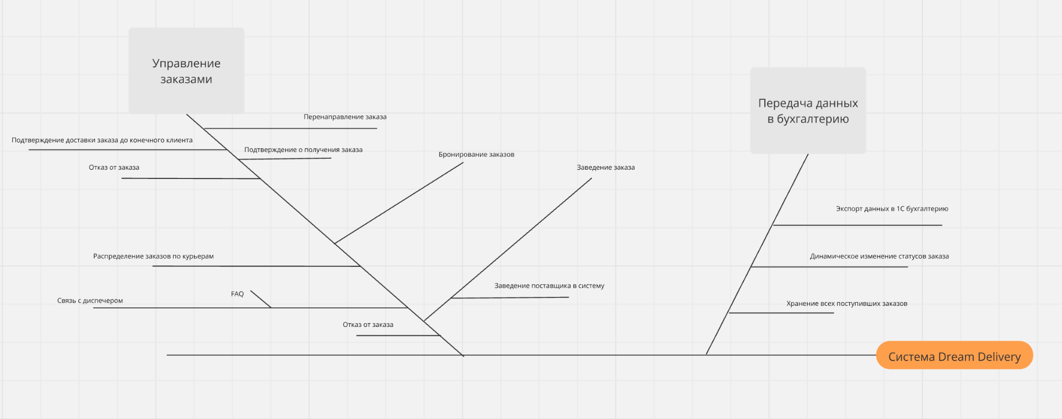

Рисунок 1 - Дерево функций, представляет собой наглядную картину функций, объединенных в логические группы с иерархическим разбиением каждой функций на более мелкие.